Plan de Pruebas
[LifeBetter]
Fecha:[07/10/2026]

Tabla de contenido
Contenido
1. Histórico de Revisiones 3
2. Información del Proyecto 3
3. Integrantes 3
4. Alcances del proyecto 4
5. Requerimientos funcionales 5
6. Requerimientos no funcionales 8
7. Descripción 9
8. Alcance de las pruebas 10
9. Resumen de las pruebas 13
10. Entorno y configuración de las pruebas 17
11. Calendarización de las actividades de pruebas (Gantt) (Adjuntar) 20
12. Resumen de riesgos 21
13. Definición de artefactos 24
14. Casos de uso (Adjuntar) 27
15. Glosario (Plan de pruebas) 27

Histórico de Revisiones
Versión | Fecha | Descripción/cambio | autor
1.0 | 07-10-2026 | Inicio | Ariel Oñate

Información del Proyecto
Organización | Duoc UC
Sección | CAPSTONE_002V
Proyecto (Nombre) | LifeBetter
Fecha de Inicio | 07-10-2026
Fecha de Término | Por definir
Patrocinador principal | Luis Alberto Bravo Yanes
Docente | Luis Alberto Bravo Yanes

Integrantes
Rut | Nombre | Correo
- | Gabriela Millaray Antunez Torres | -
20219519-9 | Ariel Oñate | ar.onate@duocuc.cl

Alcances del proyecto
Registro de Usuarios: Para inscribirse, los usuarios tienen la posibilidad de completar un formulario o ser ingresados por la administración, incluyendo datos como nombre, unidad o departamento, número de contacto y dirección de correo electrónico. Además, se les permite optar entre distintas categorías de cuentas según su rol: cuentas de residentes, cuentas de conserjería y cuentas de administradores. Se realiza una validación de la identidad y de la pertenencia a un condominio específico para evitar inscripciones falsas o accesos no autorizados a recintos privados.

Reserva de Servicios: Los residentes pueden seleccionar entre diversas áreas comunes disponibles en su condominio, ajustadas al tipo de espacio (quinchos, salas de eventos, gimnasios, etc.). Se les brinda acceso a un calendario interactivo en la aplicación móvil para que elijan la fecha y hora de su cita deseada, verificando la disponibilidad en tiempo real para evitar choques de agenda.

Catálogo de Servicios: El sistema compendia una lista de opciones de las instalaciones y áreas comunes disponibles para reserva en cada edificio, complementada con las reglas de uso de cada una. Cada espacio se encuentra acompañado de una explicación breve que engloba detalles sobre el aforo máximo permitido, las restricciones de horario, el costo base de arrendamiento, todo esto englobado en avisos de los servicios.

Pago en Línea: Los usuarios tienen la posibilidad de realizar el pago de sus gastos comunes o reservas de áreas de forma segura mediante métodos de pago en línea, específicamente a través de la integración con Webpay Plus de Transbank. Antes de confirmar la transacción, se proporciona un resumen claro de la deuda a saldar, garantizando que el dinero vaya directamente a la cuenta bancaria del condominio.

Gestión de Citas: Los residentes registrados cuentan con un panel de control en su aplicación móvil donde pueden visualizar y modificar sus reservas de áreas comunes previas. Además, la plataforma gestiona digitalmente las "citas" o llegadas de visitas externas, permitiendo a los conserjes verificar la autorización de entrada mediante la lectura de patentes vehiculares o escaneo de códigos QR, reemplazando el tradicional libro de visitas físico.

Requerimientos funcionales

ID | Nombre | Prioridad | Descripción | Entradas | Salidas | Criterio de Éxito
RF-01 | Autenticación RBAC | Must | Control de acceso basado en roles con JWT. | Credenciales de usuario. | Token JWT válido. | Acceso denegado a rutas no autorizadas.
RF-02 | Multi-Tenancy | Must | Aislamiento lógico de datos por comunidad. | ID de comunidad. | Datos filtrados por tenant. | Usuario A no ve datos de Comunidad B.
RF-03 | Prorrateo Gastos | Must | Cálculo automatizado por alícuota. | Gastos totales y porcentaje dominio. | Monto a pagar por unidad. | Cálculo exacto según Ley 21.442.
RF-04 | Emisión de PDF | Must | Generación de colillas de cobro digitales. | Datos de liquidación. | Archivo PDF / Vista Web. | PDF generado con desglose correcto.
RF-05 | Pagos Webpay | Must | Procesamiento vía SDK Transbank. | Datos de tarjeta / monto. | Comprobante de pago. | Transacción exitosa en Sandbox.
RF-06 | Conciliación | Should | Trazabilidad de transacciones de pago. | Respuesta de pasarela. | Registro contable actualizado. | El estado de cuenta refleja el pago.
RF-07 | QR Dinámicos | Must | Generación de códigos temporales. | Datos visita y vigencia. | Imagen código QR. | QR expira tras su uso o tiempo.
RF-08 | Escaneo QR | Must | Validación en conserjería. | Lectura de código. | Resultado de validación. | Registro automático de entradas.
RF-09 | Notificación Visita | Should | Alerta automática al residente. | Evento de acceso. | Push / SMS / Email. | Residente recibe aviso en < 5s.
RF-10 | LPR AIoT | Must | Detección óptica de patentes. | Stream de video cámara. | Texto de la patente. | Precisión > 90% en caracteres.
RF-11 | Verificación Patente | Must | Cruce contra padrón y visitas. | Texto patente detectada. | Autorización de acceso. | El portón abre si la patente es válida.
RF-12 | Notificación Auto | Should | Alerta de llegada de vehículo. | Match en BD de patentes. | Notificación al residente. | Aviso de llegada de auto específico.
RF-13 | Reserva Espacios | Should | Gestión de amenidades sin solape. | Fecha, hora y espacio. | Confirmación de reserva. | No permite doble reserva a la misma hora.
RF-14 | Bitácora Digital | Must | Registro de eventos en conserjería. | Texto del evento / Firma. | Entrada en log digital. | Trazabilidad inalterable de turnos.
RF-15 | Foro y Reclamos | Could | Canal de comunicación comunitaria. | Post / Sugerencia / Reclamo. | Hilo de discusión / Ticket. | Interacción moderada por admin.
RF-16 | Dashboard | Should | Métricas anuales y morosidad. | Datos históricos. | Gráficos y KPI gerenciales. | Visualización clara de recaudación.
RF-17 | Asistente RAG | Could | IA para consultas de copropiedad. | Pregunta del usuario. | Respuesta basada en la ley. | Respuesta veraz según Ley 21.442.

6. Requerimientos no funcionales

- RNF-01 (Confidencialidad): Cifrado TLS 1.3 en tránsito y almacenamiento de contraseñas con Argon2.
- RNF-02 (Integridad): Garantía de transacciones ACID en PostgreSQL para procesos financieros.
- RNF-03 (Rendimiento API): Tiempo de respuesta menor a 300 ms en el percentil 95.
- RNF-04 (Inferencia Visión): Reconocimiento de patentes en menos de 2.0 segundos.
- RNF-05 (Fiabilidad): Disponibilidad del 99.5% con manejo de excepciones y reintentos.
- RNF-06 (Mantenibilidad): Cobertura de pruebas Pytest > 75% y adhesión a Clean Code.
- RNF-07 (Usabilidad): Curva de aprendizaje para conserjes inferior a 15 minutos.
- RNF-08 (Portabilidad): Despliegue en contenedores Docker para compatibilidad multi-entorno.

7. Descripción
Descripción general del sistema y características clave
Descripción:

Programación de Citas:

Contacto:

Diversidad de Servicios:

Registro de Usuarios:

Formas de Pago:

Compromiso Ambiental:

Descripción del Servicio:

Limitaciones en la Agenda:

Alcance de las pruebas
Definición de requisitos de S.W., módulos de Software a probar, Requisitos ambiente de pruebas y Documentación Referenciada, etc.
Definición de Requisitos de Software:
Asegurarse de que el sistema LifeBetter cumple íntegramente con los requisitos funcionales (como la segmentación por roles RBAC y el aislamiento Multi-Tenant) y no funcionales (como transacciones ACID y tiempos de respuesta) establecidos en la documentación del proyecto (IEEE 830).
Verificar que la interfaz de la aplicación móvil dual (para residentes y conserjes) y el panel web administrativo sean intuitivos, facilitando la curva de aprendizaje del personal de seguridad.
Comprobar que los procesos críticos, como el cálculo automatizado de prorrateos, las reservas de áreas comunes sin solapamiento y la conciliación de pagos en línea, operan sin conflictos ni errores de base de datos.
Módulos de Software a Probar:
Evaluar la funcionalidad del módulo de Gestión Financiera para garantizar que los administradores puedan emitir las colillas de cobro y los residentes procesar sus pagos correctamente mediante la pasarela de Webpay Plus.
Validar el módulo de Control de Accesos (AIoT), asegurando la precisión superior al 90% en la detección óptica de patentes vehiculares y el correcto funcionamiento de los códigos QR dinámicos en conserjería.
Confirmar que el Asistente RAG (Inteligencia Artificial) entregue respuestas precisas basadas estrictamente en la Ley de Copropiedad (N° 21.442) sin alucinaciones.
Verificar que la Bitácora Digital registre inalterablemente los eventos y novedades reportadas por los conserjes.
Requisitos de Ambiente de Pruebas:
Realizar pruebas del panel web administrativo en una variedad de navegadores modernos, como Google Chrome, Mozilla Firefox y Microsoft Edge, asegurando la consistencia del diseño.
Probar la aplicación móvil (React Native) en diversos dispositivos físicos o emulados, verificando su compatibilidad tanto en sistemas operativos Android como iOS.
Establecer entornos virtuales y bases de datos locales (PostgreSQL) configuradas con credenciales de prueba públicas de Transbank (Sandbox) para simular escenarios de pago sin comprometer fondos reales.
Alimentar el pipeline de visión por computador con datasets y streams de video pregrabados con patentes vehiculares para calibrar el módulo AIoT de manera local.
Documentación de Referencia:
Utilizar el documento "Especificación de Requerimientos de Software (IEEE 830) - LifeBetter AIoT.docx" y la matriz de Historias de Usuario BDD como guía principal para la creación y ejecución de los casos de prueba.
Consultar la documentación oficial de las API integradas (Django REST Framework, Transbank Webpay SDK) y la Ley N° 21.442 de Copropiedad Inmobiliaria para validar las reglas de negocio.
Pruebas de Rendimiento:
Evaluar el tiempo de respuesta de la API del backend bajo cargas de consultas concurrentes, garantizando que operaciones críticas (como el envío de notificaciones de visita o apertura de portones) se resuelvan en menos de 2 segundos.
Pruebas de Usabilidad:
Realizar evaluaciones heurísticas en las vistas del cliente móvil y conserjería, asegurando que tareas cotidianas (como registrar una visita o reportar una incidencia) se realicen en un mínimo de click.
Pruebas de Integración:
Verificar la correcta comunicación (End-to-End) entre la aplicación móvil, el backend (Django) y los servicios externos (pasarela de pagos y motor de IA generativa), asegurando que el aislamiento de datos (Multi-Tenant) funcione bajo estrés.

Pruebas de Seguridad:
Realizar validaciones del Row-Level Security (RLS) en PostgreSQL para evitar filtraciones de datos entre condominios distintos. Comprobar que los tokens JWT expiren correctamente y que las transacciones financieras sean seguras.
Pruebas de Compatibilidad:
Confirmar que la exportación de colillas de cobro en formato PDF sea legible y se renderice correctamente independientemente del dispositivo desde el cual el residente la descargue.
Pruebas de Carga:
Evaluar la estabilidad del Monorepo simulando picos de actividad, como los días de fin de mes cuando la mayoría de los residentes acceden simultáneamente a revisar y pagar sus gastos comunes.

9. Resumen de las pruebas
Módulos del sistema a probar | 1. Módulo Financiero (Webpay): Emisión de liquidaciones y pagos de gastos comunes.  2. Control de Accesos: Generación y validación de pases QR para visitas.  3. Módulo de Reservas: Agendamiento de áreas comunes sin solapamiento.  4. Asistente RAG: Consultas legales sobre la Ley N° 21.442.  5. Arquitectura SaaS: Aislamiento de datos Multi-Tenant y Monorepo.
Objetivos de las pruebas | 1. Cumplimiento de Requisitos: Validar los requerimientos funcionales y no funcionales definidos en la especificación IEEE 830.  2. Garantizar la Seguridad y Aislamiento: Confirmar que no exista filtración de datos entre diferentes condominios (Row-Level Security).  3. Evaluar la Fiabilidad Transaccional: Asegurar que los pagos y reservas se realicen de forma atómica y sin errores (ACID).
Detalle del orden de ejecución de los módulos. | - Pruebas Unitarias (Lógica base y BD).  - Pruebas de Seguridad y Aislamiento (Multi-Tenant).  - Pruebas de Integración (SDK Webpay y Asistente IA).  - Pruebas de Interfaz y Usabilidad (App móvil y Dashboard).  - Pruebas de Rendimiento y Carga.  - Pruebas End-to-End (E2E) sin AIoT.
Tipos de pruebas a realizar | - Pruebas Unitarias.  - Pruebas de Seguridad.  - Pruebas de Usabilidad.  - Pruebas de Compatibilidad.  - Pruebas de Carga y Rendimiento.  - Pruebas de Integración y E2E.
Técnicas de pruebas a utilizar | Pruebas de Aislamiento y Penetración para la Seguridad: Evaluaciones para verificar la fortaleza de los tokens JWT, los roles RBAC y el correcto aislamiento de las tablas de PostgreSQL (Multi-Tenancy).  Evaluación para la Usabilidad: Revisión de la interfaz de la app móvil para conserjes y residentes, asegurando que los tiempos de registro de visitas y pagos sean mínimos.  Simulación de estrés para Transacciones: Pruebas de estrés que simulan reservas concurrentes de espacios para validar que la base de datos bloquee operaciones conflictivas (evitar sobreventas).  Integración de Sistemas Externos: Uso de Mocks y credenciales Sandbox para comprobar el correcto flujo de conciliación de pagos con Transbank Webpay Plus.
Roles y responsabilidades
  Rol | Integrante | Responsabilidades
  Ingeniera de QA y Arquitectura | Gabriela Antúnez | Diseñar y ejecutar las pruebas unitarias y de integración del backend, validar el aislamiento de la base de datos PostgreSQL, calibrar los algoritmos de IA y documentar los casos de prueba y reportes de defectos.
  Ingeniero de Integración y UI/UX | Gabriela Antúnez | Ejecutar pruebas End-to-End en la aplicación móvil, realizar evaluaciones de usabilidad, verificar la comunicación del Monorepo, solucionar conflictos de repositorios (Git) y asegurar la fluidez de los procesos operativos.
  Desarrolladores | Equipo | Solucionar los defectos identificados (bugs), optimizar el código (Clean Code) y asegurar el cumplimiento de la matriz de rastreo.
  Responsable de Seguridad | Equipo en conjunto | Garantizar el cumplimiento de protocolos OWASP y verificar el cifrado de datos y transacciones.

10. Entorno y configuración de las pruebas
Definir los requisitos de software y hardware necesarios para ejecutar las pruebas.
Hardware:

- Utilización de computadoras de escritorio y portátiles para realizar pruebas en el panel administrativo web y evaluar las respuestas del backend.

- Empleo de tablets y dispositivos móviles (smartphones) para llevar a cabo pruebas in situ en la aplicación de residentes y de conserjería (validación de códigos QR).

- Uso de cámaras (físicas o webcams de dispositivo que tenga incorporada una cámara) para emular la captura del stream de video necesario para la detección óptica de patentes vehiculares (módulo AIoT).

Software:

- Pruebas de compatibilidad con diversos sistemas operativos de escritorio, como Windows o Linux, y especialmente en entornos móviles con Android para la aplicación (React Native).

- Verificación de la funcionalidad en una amplia gama de navegadores web, como Google Chrome, Mozilla Firefox, Microsoft Edge y Safari.

- Uso de herramientas especializadas en pruebas de seguridad en el código y la base de datos, además de validaciones de vulnerabilidades OWASP para la arquitectura web.

- Evaluación del rendimiento mediante herramientas como Apache JMeter o Locust para simular cargas de usuarios simultáneos hacia la API desarrollada en Django REST Framework.

- Acceso a documentación detallada de requisitos de software (IEEE 830), así como a cualquier documentación relacionada con normativas vigentes (Ley N° 21.442 de Copropiedad Inmobiliaria) y manuales de integración de Transbank Webpay Plus.

Datos de Prueba:

- Preparación de datos de prueba realistas que reflejen las condiciones de uso reales de la plataforma, incluyendo datos ficticios de condominios, perfiles de residentes, reservas concurrentes de amenidades, tarjetas de crédito de Sandbox de Transbank para transacciones, y datasets/videos pregrabados de patentes vehiculares para calibrar el algoritmo LPR.

Personal de Pruebas:
- Disposición del equipo de pruebas (Ariel Oñate y Gabriela Antúnez) con experiencia en arquitectura de software, incluyendo pruebas de usabilidad de interfaces móviles, seguridad de datos Multi-Tenant, rendimiento del backend e integración de servicios.

Configuración de Pruebas:
Para las diferentes categorías de pruebas, se requiere la configuración específica de herramientas, escenarios y datos de prueba.

- Pruebas de Rendimiento:
- Configuración de herramientas de prueba de rendimiento para simular cargas de usuarios simultáneos y evaluar la capacidad de respuesta del sistema (meta de latencia inferior a 300 ms en la API).

- Definición de escenarios de carga que incluyan el número de residentes concurrentes consultando sus gastos comunes o utilizando el Asistente IA, transacciones por segundo y otros parámetros relevantes.

- Pruebas de Usabilidad:
- Establecimiento de escenarios de usuario y tareas específicas para los evaluadores de usabilidad durante las pruebas (por ejemplo, registrar un evento en la bitácora o generar un pase QR).

- Definición de criterios de evaluación para medir la usabilidad de la interfaz de usuario, garantizando que la curva de aprendizaje para el equipo de conserjería sea inferior a 15 minutos.
- Pruebas de Integración:
- Creación de entornos de prueba mediante Mocks y Stubs que reflejen las integraciones reales con el sistema de pago en línea (Webpay Plus).
- Definición de datos de prueba y escenarios que abarquen diferentes casos de uso financiero asegurando que las operaciones sean correctas.
- Pruebas de Seguridad:
- Configuración de herramientas de prueba de seguridad para llevar a cabo validaciones de tokens JWT y análisis de control de acceso basado en roles (RBAC).
- Identificación de los vectores de ataque y validación del Row-Level Security (RLS) en PostgreSQL para asegurar el aislamiento total de los datos entre diferentes condominios.
- Pruebas de Compatibilidad:
- Creación de entornos virtuales o físicos que representen diversas combinaciones de navegadores, dispositivos y sistemas operativos móviles.
- Definición de una matriz de compatibilidad para garantizar que se prueben todas las combinaciones relevantes y que los reportes PDF se rendericen correctamente en todas las plataformas.
- Pruebas de Carga:
- Configuración de herramientas de prueba de carga para simular cargas de trabajo intensas, como el flujo continuo de vehículos en horario punta para el módulo de patentes, evaluando el comportamiento del hardware/software bajo condiciones de estrés.

Calendarización de las actividades de pruebas (Gantt)
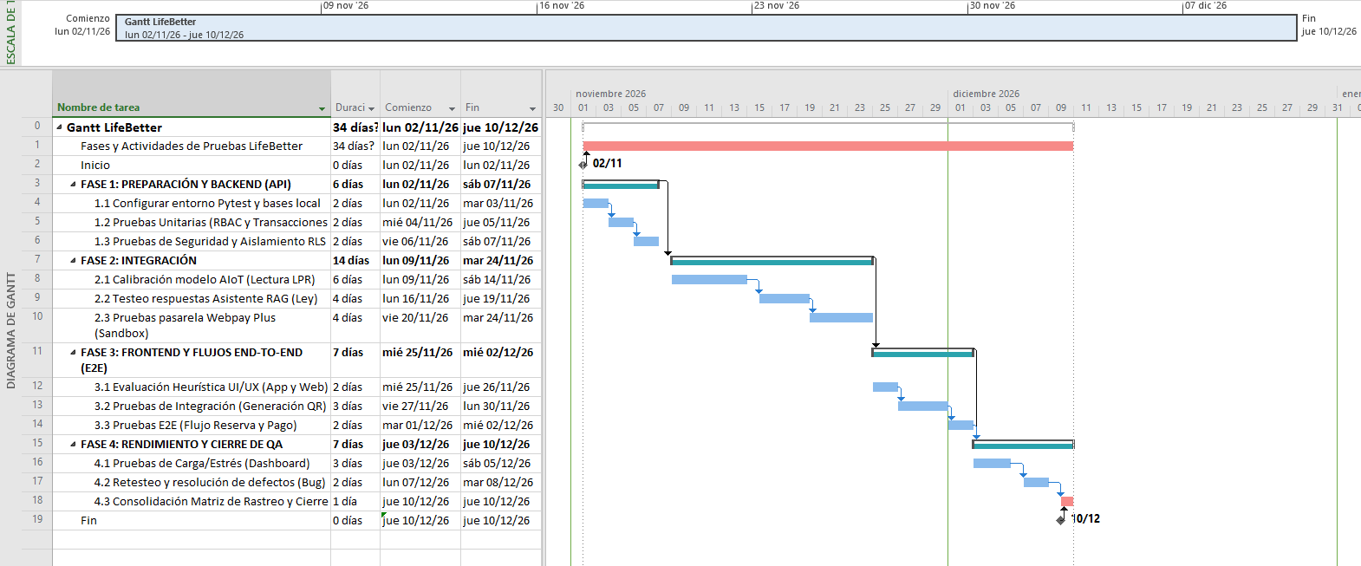

Resumen de riesgos
Listado de riesgos relacionados al proceso de pruebas de S.W. Indicar riesgo, magnitud o impacto de este riesgo por etapa en el proceso. Magnitud: Alto, Significativo , Moderado, Inferior y Baja. Probabilidad de ocurrencia. Plan de mitigación y plan de contingencia.
Riesgo | Magnitud | Ocurrencia | Plan de Mitigación | Plan de Contingencia
Filtración cruzada de datos entre condominios (Fallo Multi-Tenancy) | Alta | Baja | Realizar pruebas exhaustivas de seguridad sobre el Row-Level Security (RLS) en PostgreSQL y validar estrictamente los roles (RBAC) y tokens JWT para garantizar el aislamiento de la información. | Aislar inmediatamente el acceso a la plataforma (modo mantenimiento), revocar todos los tokens activos, identificar la brecha y restaurar la base de datos a un punto seguro antes de notificar a los administradores afectados.
Fallos en pagos y cobros duplicados (Condiciones de carrera) | Alta | Moderada | Probar exhaustivamente la integración con Webpay Plus en el entorno Sandbox y aplicar transacciones atómicas (@transaction.atomic) en la base de datos para asegurar que los pagos no se guarden si hay un corte de red. | Preparar recursos adicionales en caso de picos inesperados de tráfico y tener un plan de recuperación en caso de caídas.
Errores de lectura de patentes en el módulo AIoT (Falsos negativos) | Significativa | Significativa | Calibrar los algoritmos de visión por computador utilizando datasets variados (condiciones de lluvia, noche, distintos ángulos) y fijar un umbral de confianza mínimo del 90% para abrir el portón. | El sistema derivará automáticamente la validación al conserje, quien podrá dar acceso manual a través de su aplicación o escaneando el código QR de respaldo del residente/visita.
Respuestas erróneas o alucinaciones del Asistente IA (RAG) | Significativa | Moderada | Limitar el corpus de conocimiento del modelo estrictamente al texto de la Ley de Copropiedad Inmobiliaria (N° 21.442), bajando la "temperatura" de la IA para evitar que invente respuestas legales. | Desactivar temporalmente el botón del Asistente IA en la interfaz móvil, mostrar un mensaje de mantenimiento y derivar las consultas legales al administrador del condominio.
Problemas de rendimiento bajo carga a fin de mes | Significativa | Moderada | Realizar pruebas de carga y estrés (usando Apache JMeter o similares) simulando el tráfico de los primeros días del mes, optimizando las consultas a la base de datos y la entrega de colillas en PDF. | Contar con recursos adicionales escalables en el servidor (Auto-scaling) para soportar el pico de tráfico y habilitar un sistema de encolamiento temporal si las peticiones superan la capacidad máxima.
Falta de compatibilidad de la App en distintos dispositivos móviles | Moderada | Moderada | Ejecutar pruebas de compatibilidad de la aplicación React Native tanto en emuladores como en dispositivos físicos variados con sistemas operativos Android e iOS. | Lanzar parches rápidos de actualización (Hotfixes) y, mientras tanto, recomendar a los usuarios afectados que utilicen la versión web adaptativa desde sus navegadores móviles.

Definición de artefactos
Listar y describir los artefactos que serán administrados y entregados durante este proceso de prueba.

Artefacto | Descripción
1.Documento de Requisitos de Software (IEEE 830). | Un documento maestro que detalla todos los requisitos funcionales y no funcionales del ecosistema LifeBetter, incluyendo el aislamiento Multi-Tenant, el control de acceso (RBAC), pagos (Webpay), reservas, y los módulos de Inteligencia Artificial (LPR y RAG).
2.Casos de Prueba (QA Specifications). | Conjunto de guiones diseñados para validar cada uno de los requisitos y funcionalidades mencionados en el SRS (IEEE 830). Incluyen pasos detallados, datos de entrada simulados (como patentes o tarjetas de Sandbox) y los criterios de aceptación en formato BDD (Dado, Cuando, Entonces).
3.Informes de Prueba. | Documentos que resumen los resultados generales de las pruebas, incluyendo los resultados de la cobertura de Pytest, los tests End-to-End (E2E) de la aplicación móvil y recomendaciones para mejoras en la usabilidad.
4.Matriz de Rastreo de Requisitos. | Una tabla que relaciona cada requerimiento funcional de la documentación (ej. RF-05 Pagos Webpay) con las Historias de Usuario (HU) y los Casos de Prueba correspondientes. Permite un seguimiento eficiente para confirmar qué funcionalidades ya han sido certificadas por el equipo de QA.
5.Informes de Rendimiento. | Documentos que detallan cómo el backend (Django) se comporta bajo diferentes cargas de usuarios (especialmente a fin de mes) y la latencia en las consultas a la base de datos PostgreSQL. Incluyen métricas de tiempo de respuesta y utilización de recursos del servidor.
6.Resultados de Pruebas de Seguridad. | Información detallada sobre las pruebas de seguridad realizadas para validar el Row-Level Security (RLS) y los tokens JWT, asegurando que no existan vulnerabilidades de filtración de datos entre diferentes condominios.
7.Resultados de Pruebas de Compatibilidad. | Información sobre cómo la aplicación móvil (React Native) se comportó en diferentes dispositivos físicos/emulados (Android e iOS) y cómo el dashboard web operó en distintos navegadores, destacando cualquier fallo de renderizado (por ejemplo, al emitir las colillas en PDF).
8.Informes de Pruebas AIoT (Inferencia). | Documentos específicos que resumen la efectividad y precisión (umbral de confianza) de las pruebas locales de reconocimiento de patentes, simuladas utilizando streams de video o datasets, midiendo los tiempos de inferencia.
9.Documentación de Referencia Normativa. | Cualquier documentación relacionada con el cumplimiento de la Ley N° 21.442 de Copropiedad Inmobiliaria que haya sido utilizada como base de conocimiento para evaluar la exactitud de las respuestas entregadas por el Asistente IA (RAG) durante las pruebas.

Casos de uso
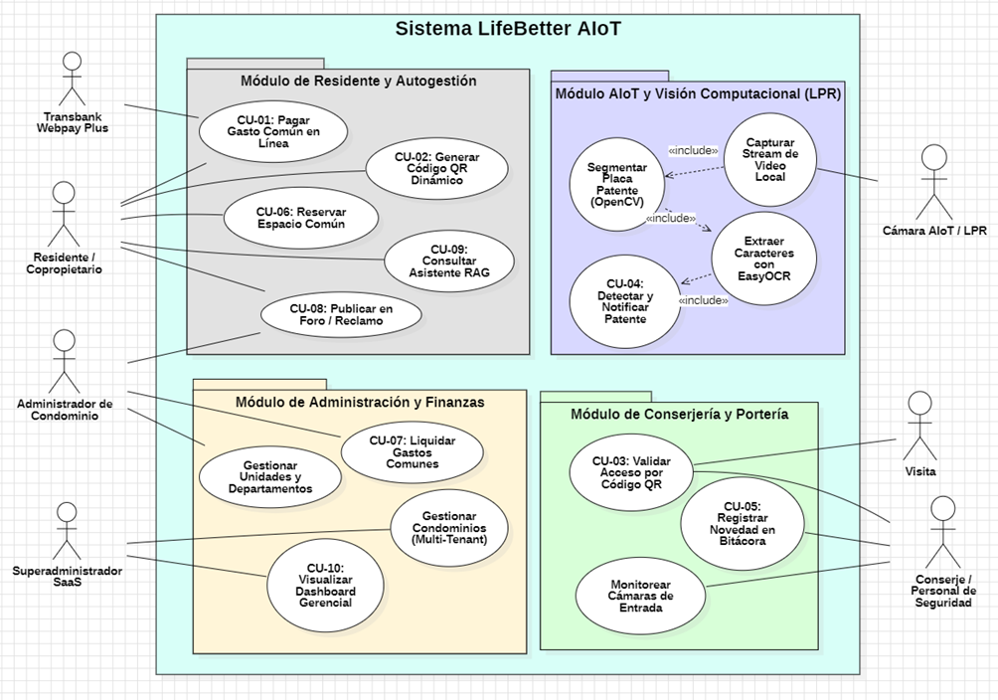

Glosario
Requerimientos Funcionales: Detalles específicos sobre las funciones y características directas que debe ejecutar la plataforma, como el pago de gastos comunes, agendamiento de espacios y lectura de códigos QR.
Requerimientos No Funcionales: Especificaciones relacionadas con los atributos de calidad del sistema, como el rendimiento de la API, la seguridad de la base de datos, escalabilidad y disponibilidad del software.

SaaS (Software as a Service): Modelo de distribución donde el software de LifeBetter se aloja en servidores en la nube y se ofrece a las comunidades a través de internet, sin requerir instalación local.
Multi-Tenant (Multi-inquilino): Arquitectura de software en la cual una sola instancia de la aplicación atiende a múltiples clientes (condominios), asegurando que los datos de cada uno permanezcan estrictamente aislados y privados.
AIoT (Artificial Intelligence of Things): Integración de inteligencia artificial en dispositivos de hardware. En este proyecto, se refiere a las cámaras de seguridad procesando imágenes en tiempo real.
LPR (License Plate Recognition): Tecnología de reconocimiento óptico de caracteres orientada a la lectura y digitalización automática de las patentes vehiculares en los accesos del edificio.
RAG (Retrieval-Augmented Generation): Técnica de Inteligencia Artificial que potencia el bot de la aplicación, dotándolo de la capacidad de buscar información específica dentro de la Ley N° 21.442 antes de generar una respuesta, evitando así información falsa.
RBAC (Role-Based Access Control): Sistema de seguridad que restringe el acceso al sistema basándose en el rol del usuario (Administrador, Conserje, Residente).
RLS (Row-Level Security): Política de seguridad configurada en la base de datos (PostgreSQL) que restringe qué filas de información puede ver un usuario, fundamental para garantizar el aislamiento Multi-Tenant.
Transacciones Atómicas (ACID): Propiedad de la base de datos que garantiza que procesos críticos (como un pago o una reserva) se ejecuten en su totalidad o no se ejecuten en absoluto, impidiendo que haya reservas a medias o cobros duplicados si hay un corte de red.
Monorepo: Estrategia de control de versiones donde el código fuente de las distintas partes del proyecto (Backend en Django y App Móvil en React Native) se almacena centralizado en un único repositorio.
Webpay Plus / Sandbox: Pasarela de pagos de Transbank. El entorno "Sandbox" es el simulador utilizado durante las pruebas para realizar transacciones ficticias sin riesgo de comprometer dinero real.
Pruebas End-to-End (E2E): Tipo de prueba que evalúa el flujo de trabajo completo desde el principio hasta el final (por ejemplo, desde que un residente genera un pase QR hasta que el conserje lo escanea y valida).
Pruebas Unitarias: Evaluación aislada de la unidad más pequeña de código (por ejemplo, probar únicamente la fórmula matemática que calcula el prorrateo de los gastos comunes).
Pruebas de Carga/Rendimiento: Evaluaciones orientadas a medir cómo se comporta el sistema y cuánto tarda en responder cuando muchos usuarios ingresan al mismo tiempo (ej. días de pago a fin de mes).
Pruebas de Usabilidad: Evaluación centrada en qué tan fácil e intuitiva es la interfaz para los usuarios, asegurando que tareas cotidianas se realicen con eficiencia y sin frustraciones.
Registro de Defectos (Bug Log): Documento o bitácora donde se anotan los errores encontrados durante el proceso de pruebas para que los desarrolladores los solucionen.
Condiciones de Aceptación: Criterios predefinidos que un módulo de software debe cumplir para que la prueba sea considerada como exitosa (ej. "La cámara debe leer la patente en menos de 2 segundos con 90% de exactitud").

